Подача в бадмінтоні

Подача – це технічний елемент, який вводить волан у гру. Від правильної та ефективної подачі багато в чому залежить результат розіграшу волана, а в кінцевому підсумку і результат партії. Подача – єдиний удар в бадмінтоні, на який не може безпосередньо впливати ваш суперник, і розпорядитися нею треба технічно і тактично грамотно. Умілий гравець може подати так, щоб з першого удару поставити супротивника в незручне становище, а то і відразу з подачі виграти очко.
Кожна партія починається подачею з правого поля подачі. При подачі ракетка повинна рухатися тільки вперед, а волан повинен спрямовуватися по діагоналі і опускатися в межах кордону відповідного поля подачі противника. У момент удару волан повинен бути цілком нижче пояса подає, а стрижень ракетки повинен мати нахил вниз.
Ігрок не повинен подавати, поки противник не готовий. Противник вважається готовим до прийому, якщо він, зайнявши позицію, стоїть нерухомо на своєму полі.
Подає і приймає гравці повинні знаходитися в межах своїх, розташованих по діагоналі полів подачі, обмежених ближнього і далекого лініями подачі, центральної і бічної лініями,
не стоючи на них.
При подачі до моменту удару по волану ні подає, ні приймає (а також їх партнери в парній грі) не можуть сходити з зайнятих позицій і відривати ноги від майданчика (відрив частини ступні не рахується помилкою). Після подачі подаючий і приймає гравці і їх партнери можуть займати на своєму боці майданчика будь-які місця незалежно від розмежувальних ліній.
При подачі вигідніше стояти в певному місці майданчика обличчям до сітці (рис. 22: а – в одиночній грі, б – в парній грі). Не можна переступати і стрибати. Перша подача проводиться з будь-якого місця правого поля свого боку майданчика, і волан повинен потрапляти на праве поле боку майданчика супротивника.
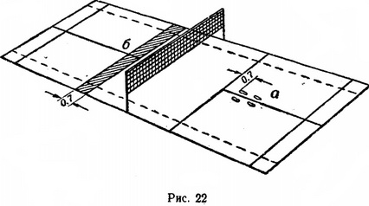
При подачі ракетка рухається знизу і збоку вгору, не піднімаючись в момент удару по волану вище пояса.
Верхній край рамки ракетки при ударі не повинен бути вище руки, яка її тримає (рис. 23).
Основний спосіб подачі в бадмінтоні – справа. Іноді гравці застосовують і подачу зліва.
При подачі волан вільно випускається з пальців назустріч руху ракетки. Волан в лівій руці, ракетка – в правій. Ліва нога трохи виставлена ​​вперед. Ракетка спочатку відводиться пензлем назад, а потім різко рухається вперед (рис. 24, а і б).
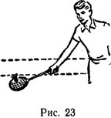
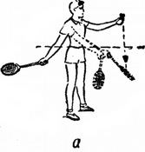
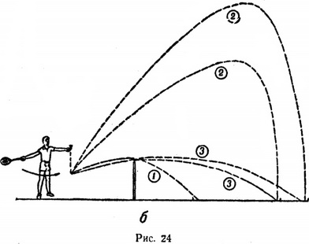
Можлива подача з круговим замахом ракеткою. У момент коли ракетка знаходиться при замаху позаду тулуба, волан підкидається злегка вгору, і удар виконується знизу (різким розгинанням кисті), трохи попереду тулуба. Цей спосіб застосовується при виконанні високо-далекій подачі. Найкращий спосіб подачі – різким рухом кисті.
При подачі зліва гравець стоїть обличчям до сітки, відставивши ліву ногу трохи назад і злегка нахиливши тулуб вперед. Рука з ракеткою відводиться вліво до коліна відставленою назад ноги. Удар по волану різкий, але короткий. Застосовується при виконанні коротких подач, обманних у напрямку.
Подачі можна класифікувати як: низько-короткі, високо-далекі та плоські.
При короткій подачі волан огинає сітку з мінімальним зазором у її верхньої кромки і направляється на поле противника в смугу, прилеглу до передньої лінії подачі. На рис. 25 показана розмітка майданчика для відпрацювання точності короткою і довгою подач в парній (а) і одиночної (б) грі.
Добре відпрацьованої коротка подача вважається тоді, коли з 10 контрольних подач в 8-9 випадках волан приземляється не далі 30 см від зазначеної лінії. Ці подачі частіше використовуються в парній грі.
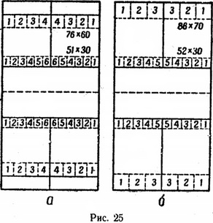
Високо-далекі подачі вигідніше застосовувати в одиночних зустрічах, про що докладніше йтиметься в розділі про тактику. В цьому випадку точність подачі відпрацьовують також на майданчику з розміткою, прагнучи потрапити воланом в смугу 60-70 см від задньої лінії.
Останнім часом як в парних, так і в одиночних зустрічах провідні гравці успішно застосовують плоску довгу або плоску коротку подачу справа. Не будучи атакуючої, але будучи спрямована сильним і різким ударом під ліву руку, довга і плоска подача при відомій навичці є досить ефективною, тому що викликає певні удари.
Виконуючи плоску подачу, гравець займає місце в 1,5-2 м від передньої лінії подачі, впритул до середньої лінії і різко вдаряє по волану ракеткою майже на рівні пояса, посилаючи волан в задній перехрестя. Тільки за цих умов політ волана буде низьким і швидким, що утруднить приймає відбиття такої подачі сильним атакуючим ударом.
Якщо приймаючий, чекаючи довгу подачу, відійде ближче до задньої лінії, що подає може несподівано (на відводячи погляду від середини задньої лінії) виконати плоску коротку подачу в передній кут поля подачі у бічній лінії. Це буде подача з обманом.
Найбільш удобниё місця для виконання подач в одиночній і парній грі вже були показані на рис. 22, але можна подавати (за правилами) з будь-якого місця свого поля подачі (рис. 26).
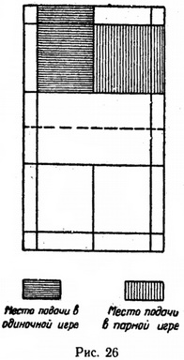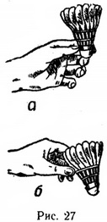

Тримання волана при виконанні подач може бути довільним, але доцільніше робити це так, як показано на рис. 27.
Основні помилки та їх усунення:
1. Промах або удар по волану, що знаходиться в момент удару вище пояса. Зазначені помилки відбуваються при недостатню підготовленість, неуважності або недбалості при подачі. Подає повинен націлити волан, доторкнувшись його голівкою до струн в центрі рамки, потім відвести ракетку для замаху назад і одночасно підняти руку з воланом трохи вгору; випустити волан і вдарити по його голівці різким, уривчастим рухом ракетки в напрямку вперед-вгору.
2. Відрив ступні від майданчика, крок або підстрибування при подачі, а також подача не готовому до її прийому противнику. Основна причина – квапливість у виконанні подач. Треба привчати себе стежити за становищем ніг при подачі. Перед виконанням подачі перевірити готовність противника до прийому і правильно вибрати вид подачі. Виконуючи подачу, не поспішайте!
3. При короткій подачі волан потрапляє в сітку або злітає високо над сіткою, даючи противнику можливість відразу погасити його. Такі помилки характерні для початківців, які не мають достатнього рівня вмінь у виконанні коротких подач. Помилки усуваються шляхом багаторазового повторення короткої подачі.
Цю подачу можна тренувати виконуючи її не тільки через сітку, а й в стіну з відстані 2,5-3 м.

